专题02 函数问题的解题规律
一、函数问题的解题规律解题技巧及注意事项
1.定义域陷阱
2.抽象函数的隐含条件陷阱
3.定义域和值域为全体实数陷阱
4.还原后新参数范围陷阱
5.参数范围漏解陷阱
6.函数求和中的倒序求和问题
7.分段函数问题
8.函数的解析式求法
9.恒成立问题求参数范围问题
10.任意存在问题
二．知识点
【学习目标】
1．了解映射的概念，了解构成函数的要素，会求一些简单函数的定义域、值域及函数解析式；
2．在实际情境中，会根据不同的需要选择适当的方法(图象法、列表法、解析法)表示函数；
3．了解简单的分段函数，并能简单应用；
4．掌握求函数定义域及解析式的基本方法．
【知识要点】
1．函数的概念
设A，B是非空的数集，如果按照某个确定的对应关系f，使对于集合A中的任意一个数，在集合B中都有唯一确定的数f(x)和它对应，那么称f：A→B为从集合A到集合B的一个函数，记作：，其中x叫做自变量，x的取值范围A叫做函数的定义域；与x的值相对应的y的值叫做函数值，函数值的集合{f(x)|x∈A}叫做函数的值域．显然{f(x)|x∈A}⊆B.
2．映射的概念
设A，B是两个集合，如果按照某种对应关系f，对于集合A中的任意一个元素，在集合B中都有唯一确定的元素和它对应，那么这样的对应(包括集合A，B，以及集合A到集合B的对应关系f)叫做集合A到集合B的映射．
3．函数的特点
①函数是一种特殊的映射，它是由一个集合到另一个集合的映射；
②函数包括定义域A、值域B和对应法则f，简称函数的三要素；
③关键是对应法则．
4．函数的表示法
函数的表示法：图示法、解析法．
5．判断两个函数为同一个函数的方法
两个函数的定义域和对应法则完全相同(当值域未指明时)，则这两个函数相等．
6．分段函数
若函数在定义域的不同子集上对应法则不同，可用几个式子表示函数，这种形式的函数叫分段函数．
注意：不要把分段函数误认为是多个函数，它是一个整体，分段处理后，最后写成一个函数表达式．
三．典例分析及变式训练
（一）定义域陷阱
例1. 【曲靖一中2019模拟】已知，若函数在（﹣3，﹣2）上为减函数，且函数=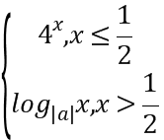在上有最大值，则的取值范围为（ ）
A． 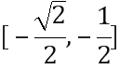 B． 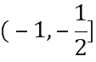 C． 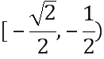 D． 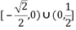
【答案】A
【分析】由在上为减函数，可得；由在上有最大值，可得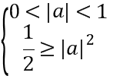，综上可得结果,.
【解析】在上为减函数，
，且在上恒成立，
，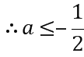，
又在上有最大值，且在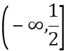上单调递增，
在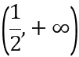上单调递减，且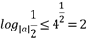，
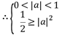，解得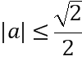，
综上所述，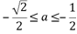，故选A.
【点评】本题主要考查对数函数的单调性、复合函数的单调性、分段函数的单调性，以及利用单调性求函数最值，意在考查对基础知识掌握的熟练程度，考查综合应用所学知识解答问题的能力，属于难题. 判断复合函数单调性要注意把握两点：一是要同时考虑两个函数的的定义域；二是同时考虑两个函数的单调性，正确理解“同增异减”的含义（增增 增，减减 增，增减 减，减增 减）.
练习1. 【湖北2019重点中学联考】 若y=f（x）的定义域为（0，2]，则函数g（x）=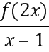的定义域是（ ）
A． （0，1] B． [0，1） C． （0，1）∪（1，4] D． （0，1）
【答案】D
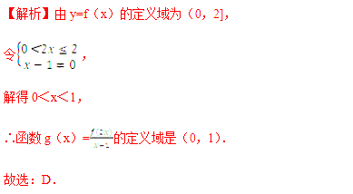
【点评】本题考查了抽象函数的定义域与应用问题，是基础题．
（二）抽象函数的隐含条件陷阱
例1. 【2019福建联考】已知定义在上的函数满足:，若, 则
A． B． C． D．
【答案】D
【解析】f（x+y）=f（x）+f（y）+1，且f（8）=15，
令x=y=4，可得f（8）=2f（4）+1=7，
解得f（4）=3，
再令x=y=2，可得f（4）=2f（2）+1=3，
解得f（2）=1．
故选：D．
【点评】本题考查抽象函数的运用：求函数值，注意运用赋值法，考查运算能力，属于基础题．
练习1.设函数f：R→R满足f(0)＝1，且对任意，都有，则＝（ ）
A． 0 B． 2018 C． 2 017 D． 1
【答案】B
【解析】令,利用 ,求出,再利用，令,求的解析式，从而可得结果.
【详解】，
令，得，
，
令，又，
，
，故选B.
【点评】本题主要考查抽象函数的解析式，属于中档题. 解抽象函数的解析式问题，往往利用特值法：（1）；（2）；（3）.
（三）定义域和值域为全体实数陷阱
例3．【山东省师大附中2019第二次模拟考】函数的值域为，则实数的范围（ ）
A． B． 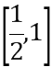 C． 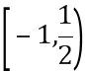 D． 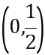
【答案】C
【解析】分段函数的值域为R，则函数y=f（x）在R上连续且单调递增，列出关于a的不等式组即可求解a的值.
【详解】因为函数的值域为
所以
解得：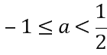
故选C
【点评】本题考查了分段函数的单调性，其题干描述较为隐蔽，需要通过分析其值域为R得到该函数在R上是增函数，然后根据分段函数的单调性条件求解出a的范围.
练习1.已知函数y＝f（x）的定义域是R，值域为[-1，2]，则值域也为[-1，2]的函数是
A． B． C． D．
【答案】B
【解析】根据的值域为[-1，2]，即，即可求出，以及的范围，从而找出正确选项．
【点睛】本题考查分段函数最值，考查基本分析求解能力，属基础题.
练习1.若函数在上有意义，则实数的取值范围是______ ．
【答案】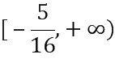.
【解析】使用换元令t=2^{x}，将函数转化为一元二次函数y=1+t+at²进行求解．
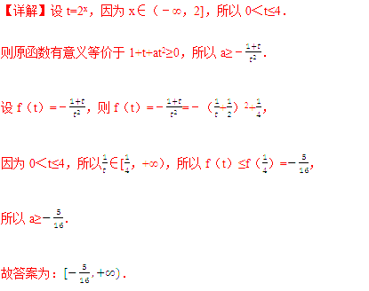
【点睛】本题考查了与指数函数有关的复合函数的最值问题，通过换元，将函数转化为一元二次函数，是解决本题的关键，对应不等式恒成立问题通常是转化为含参问题恒成立，即求函数的最值问题．
练习2．已知．
（1）求的值域．
（2）若对任意和都成立，求的取值范围．
【答案】（1）； （2）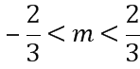.
【解析】（1）利用换元法，将函数转化为关于t的二次函数，根据t的取值范围求得函数的值域。
（2）根据恒成立条件，得到关于m的二次函数表达式；利用变换主元法看成关于a的函数表达式，进而求得m的取值范围。
【详解】（1）令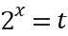
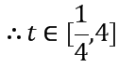
原函数变为：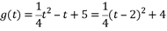
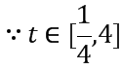
的值域为.
（2）
即
恒成立
令,
图象为线段，
则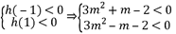
解得.
【点评】本题考查了换元法及变换主元法在函数最值和取值范围中的综合应用，注意换元后的取值范围，属于中档题。

